2018届高三第二次模拟考试卷
理科数学
注意事项：
1．答题前，先将自己的姓名、准考证号填写在试题卷和答题卡上，并将准考证号条形码粘贴在答题卡上的指定位置。
2．选择题的作答：每小题选出答案后，用2B铅笔把答题卡上对应题目的答案标号涂黑，写在试题卷、草稿纸和答题卡上的非答题区域均无效。
3．非选择题的作答：用签字笔直接答在答题卡上对应的答题区域内。写在试题卷、草稿纸和答题卡上的非答题区域均无效。
4．考试结束后，请将本试题卷和答题卡一并上交。
第Ⅰ卷
一、选择题：本大题共12小题，每小题5分，在每小题给出的四个选项中，只有一项是符合题目要求的．
1．[2018·菏泽期末]已知，则复数的共轭复数在复平面内所对应的点位于（ ）
A．第一象限 B．第二象限 C．第三象限 D．第四象限
2．[2018·武邑中学]设为锐角，，，若与共线，则角（ ）
A．15° B．30° C．45° D．60°
3．[2018·吕梁期末]函数在单调递增，且关于对称，若，则的的取值范围是（ ）
A． B．
C． D．
4．[2018·渭南质检]如图，执行所示的算法框图，则输出的值是（ ）
A． B． C． D．
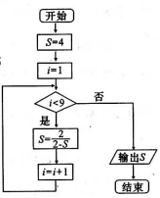
5．[2018·吉林实验中学]函数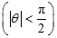的部分图像如下图，且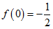，则图中的值为（ ）
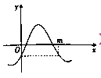
A．1 B． C．2 D．或2
6．[2018·赣中联考]李冶（1192-1279），真实栾城（今属河北石家庄市）人，金元时期的数学家、诗人，晚年在封龙山隐居讲学，数学著作多部，其中《益古演段》主要研究平面图形问题：求圆的直径、正方形的边长等．其中一问：现有正方形方田一块，内部有一个圆形水池，其中水池的边缘与方田四边之间的面积为13.75亩，若方田的四边到水池的最近距离均为二十步，则圆池直径和方田的边长分别是（注：240平方步为1亩，圆周率按3近似计算）（ ）
A．10步，50步 B．20步，60步 C．30步，70步 D．40步，80步
7．[2018·常德期末]一个几何体的三视图如图所示，其中正视图是一个正三角形，则这个几何体的外接球的体积为（ ）
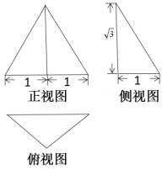
A．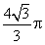 B． C．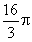 D．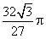
8．[2018·濮阳一模]设点是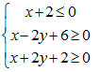表示的区域内任一点，点是区域关于直线的对称区域内的任一点，则的最大值为（ ）
A． B． C． D．
9．[2018·赣州模拟]如图所示，为了测量，处岛屿的距离，小明在处观测，，分别在处的北偏西、北偏东方向，再往正东方向行驶40海里至处，观测在处的正北方向，在处的北偏西方向，则，两处岛屿间的距离为（ ）
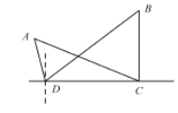
A．海里 B．海里 C．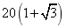海里 D．40海里
10．[2018·衡水金卷]若函数图像上存在两个点，关于原点对称，则对称点为函数的“孪生点对”，且点对与可看作同一个“孪生点对”．若函数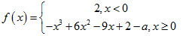恰好有两个“孪生点对”，则实数的值为（ ）
A．0 B．2 C．4 D．6
11．[2018·渭南质检]已知，分别为双曲线：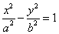的左、右焦点，过的直线与双曲线的左右两支分别交于，两点，若，则双曲线的离心率为（ ）
A． B． C． D．
12．[2018·江西联考]已知函数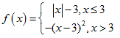函数，其中，若函数恰有4个零点，则实数b的取值范围是（ ）
A．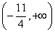 B．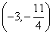 C．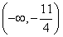 D．
第Ⅱ卷
二、填空题：本大题共4小题，每小题5分．
13．[2018·淮安一模]已知集合，，则________．
14．[2018·孝感八校]将函数的图像向右平移个单位长度，得到函数的图像，若最小正周期为，则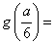__________．
15．[2018·华大联盟]已知圆，点的坐标为，其中，若过点有且只有一条直线被圆截得的弦长为，则直线的一般式方程是____________________．
16．[2018·吉林实验中学]在四面体中，底面，，，为棱的中点，点在上且满足，若四面体的外接球的表面积为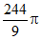，则________．
三、解答题：解答应写出文字说明、证明过程或演算步骤．第17~21题为必考题，每个试题考生都必须作答．第22、23为选考题，考生根据要求作答．
（一）必考题：60分，每个试题12分．
17．[2018·晋城一模]已知数列中，，其前项和为，满足．
（1）求的通项公式；
（2）记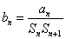，求数列的前项和，并证明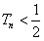．

18．[2018·江西联考]交强险是车主必须为机动车购买的险种，若普通6座以下私家车投保交强险第一年的费用（基准保费）统一为元，在下一年续保时，实行的是费率浮动机制，保费与上一年度车辆发生道路交通事故的情况相联系，发生交通事故的次数越多，费率也就越高，具体浮动情况如表：
交强险浮动因素和浮动费率比率表
 | 浮动因素 | 浮动比率
 | 上一个年度未发生有责任道路交通事故 | 下浮10%
 | 上两个年度未发生有责任道路交通事故 | 下浮20%
 | 上三个及以上年度未发生有责任道路交通事故 | 下浮30%
 | 上一个年度发生一次有责任不涉及死亡的道路交通事故 | 0%
 | 上一个年度发生两次及两次以上有责任道路交通事故 | 上浮10%
 | 上一个年度发生有责任道路交通死亡事故 | 上浮30%
某机构为了研究某一品牌普通6座以下私家车的投保情况，随机抽取了80辆车龄已满三年的该品牌同型号私家车的下一年续保时的情况，统计得到了下面的表格：
类型
数量 | 20 | 10 | 10 | 20 | 15 | 5
以这80辆该品牌车的投保类型的频率代替一辆车投保类型的概率，完成下列问题：
（1）按照我国《机动车交通事故责任强制保险条例》汽车交强险价格的规定，．某同学家里有一辆该品牌车且车龄刚满三年，记X为该品牌车在第四年续保时的费用，求X的分布列与数学期望值；（数学期望值保留到个位数字）
（2）某二手车销售商专门销售这一品牌的二手车，且将下一年的交强险保费高于基本保费的车辆记为事故车．假设购进一辆事故车亏损4000元，一辆非事故车盈利8000元：
①若该销售商购进三辆（车龄已满三年）该品牌二手车，求这三辆车中至多有一辆事故车的概率；
②若该销售商一次购进100辆（车龄已满三年）该品牌二手车，求他获得利润的期望值．

19．[2018·郴州期末]已知三棱锥中，垂直平分，垂足为，是面积为的等边三角形，，，平面，垂足为，为线段的中点．
（1）证明：平面；
（2）求与平面所成的角的正弦值．
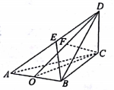

20．[2018·乌鲁木齐一模]已知椭圆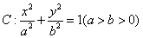的焦距为2，且过点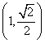．
（1）求椭圆的方程；
（2）过点的直线交椭圆于两点，为椭圆上一点，为坐标原点，且满足，其中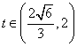，求的取值范围．

21．[2018·郴州一中]设函数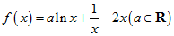．
（1）当时，求的极值；
（2）当时，证明：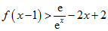．

（二）选考题（共10分．请考生在第22、23题中任选一题作答．如果多做，则按所做第一题计分）
22．[2018·武邑中学]选修4-4：坐标系与参数方程
已知在平面直角坐标系中，直线的参数方程是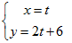（是参数），以原点为极点，轴正半轴为极轴且取相同的单位长度建立极坐标系，曲线的极坐标方程为．
（1）求直线的普通方程与曲线的直角坐标方程；
（2）设为曲线上任意一点，求的取值范围．

23．[2018·佛山质检]已知函数，．
（1）若，求的取值范围；
（2）若，对，都有不等式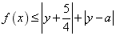恒成立，求的取值范围．
理科数学答案
第Ⅰ卷
一、选择题：本大题共12小题，每小题5分，在每小题给出的四个选项中，只有一项是符合题目要求的．
1．【答案】D
【解析】由题意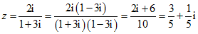，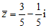，对应点为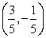，在第四象限，故选D．
2．【答案】B
【解析】由题意，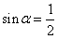，又为锐角，∴．故选B．
3．【答案】D
【解析】函数图像是由图像向左平移2个单位后得到，故关于轴对称，且在上递减．故等价于，解得．
4．【答案】D
【解析】按照图示得到循环一次如下：，；，；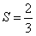，； 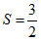，；，；，；，；，；，．不满足条件，得到输出结果为：4．故答案为：D．
5．【答案】B
【解析】由题意可得，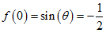，又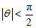，∴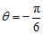，
又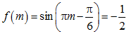，
∴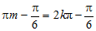或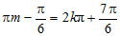，，
由周期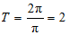，得，∴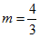，故选：B．
6．【答案】B
【解析】设圆池的半径为步，则方田的边长为步，由题意，得，解得或（舍），所以圆池的直径为20步，方田的边长为60步，故选B．
7．【答案】D
【解析】几何体为如图，所以外接球的半径R满足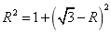，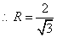，体积为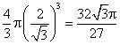，选D．
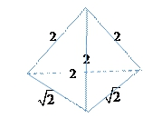
8．【答案】D
【解析】如图画出可行域，根据点的对称性可知，点与点关于直线的对称点间的距离最大，最大距离就是点到直线距离的2倍，联立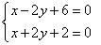，解得：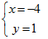，点到直线的距离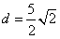，那么，故选D．
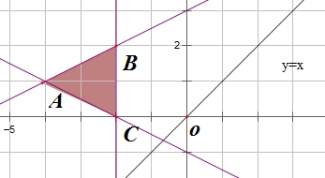
9．【答案】A
【解析】在中，，，所以，由正弦定理可得：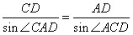，
解得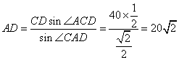，
在中，，所以，
在中，由余弦定理可得：
，解得．
10．【答案】A
【解析】当时，，故函数在区间，上递减，在上递增，故在处取得极小值．根据孪生点对的性质可知，要恰好有两个孪生点对，则需当时，函数图像与的图像有两个交点，即，．
11．【答案】A
【解析】∵，不妨令，，，
∵，∴，
又由双曲线的定义得：，，
∴，∴．
∴，∴．
在中，，
又，∴，∴，
∴双曲线的离心率．故选：A．
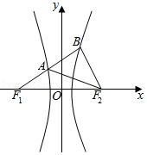
12．【答案】B
【解析】由题可知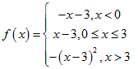，故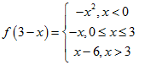，
∵函数恰有4个零点，
∴方程有4个不同的实数根，
即函数与函数的图象恰有4个不同的交点．
又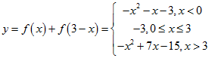，
在坐标系内画出函数函数的图象，其中点，的坐标分别为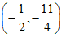，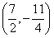．
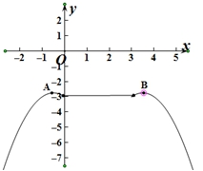
由图象可得，当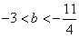时，函数与函数的图象恰有4个不同的交点，故实数b的取值范围是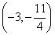．选B．
第Ⅱ卷
二、填空题：本大题共4小题，每小题5分．
13．【答案】
【解析】，所以．
14．【答案】
【解析】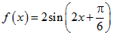，向右平移个单位后得到函数，函数的最小正周期是，那么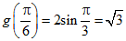，故填：．
15．【答案】
【解析】整理可得圆，由弦长知，圆心到直线的距离为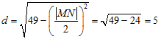，即点到直线的距离恒为5，故这样的直线是圆：的切线，若点在圆外，这样的直线必有两条，由直线的唯一性知，点在圆上，于是，解之得或，又，故，
则点坐标为，于是直线的斜率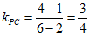，而，故直线的方程为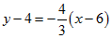，即．故答案为：．
16．【答案】2
【解析】，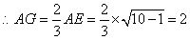，
设的外心为，则在上，设，则，
即，解得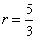，四面体的外接球的半径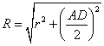，
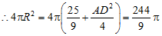，解得，则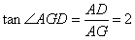．
三、解答题：解答应写出文字说明、证明过程或演算步骤．第17~21题为必考题，每个试题考生都必须作答．第22、23为选考题，考生根据要求作答．
（一）必考题：60分，每个试题12分．
17．【答案】（1）（2）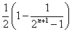，见解析
【解析】（1）解：由，得，
后式减去前式，得，
得．···········3分
因为，可得，所以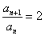，
即数列是首项为1，公比为2的等比数列，所以．·········6分
（2）证明：因为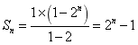，···········7分
所以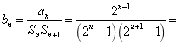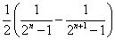，···········8分
所以
，
···········10分
因为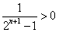，所以．···········12分
18．【答案】（1）见解析；（2），50万元．
【解析】（1）由题意可知X的可能取值为．······1分
由统计数据可知：
，
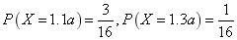．···········4分
所以的分布列为：
X | 0.9a | 0.8a | 0.7a | a | 1.1a | 1.3a
P
∴．·······6分
（2）①由统计数据可知任意一辆该品牌车龄已满三年的二手车为事故车的概率为，三辆车中至多有一辆事故车的概率为：
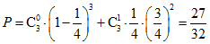．···········9分
②设为该销售商购进并销售一辆二手车的利润，则的可能取值为－4000，8000．
所以的分布列为：
 | －4000 | 8000
···········11分
∴所以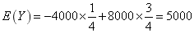．
所以该销售商一次购进100辆该品牌车龄已满三年的二手车获得利润的期望为万元．···········12分
19．【答案】（1）见解析（2）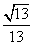
【解析】（1）证明：∵垂直平分，垂足为，∴．
∵，∴是等边三角形．
又是等边三角形．
∴是中点，，．···········3分
∵，，平面，∴平面．···········5分
（2）解：由（1）知，平面平面．
因为平面与平面的交线为．
∵平面．∴．
又等边面积为，∴
又，∴是中点．
如图建立空间直角坐标系，
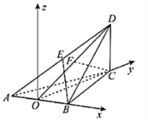
，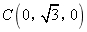，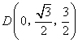，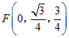，···········7分
所以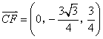，···········8分
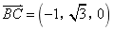，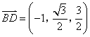，
设平面的法向量为，则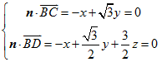，
取，则，．即平面的一个法向量为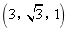．·········11分
所以与平面所成角的正弦值为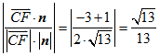．···········12分
20．【答案】（1）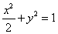；（2）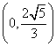．
【解析】（1）依题意，有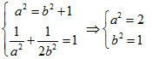，···········3分
∴椭圆方程．···········4分
（2）由题意可知该直线存在斜率，设其方程为，
由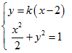得，···········5分
∴，得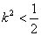，···········6分
设，，，则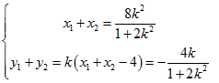，
由得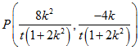，···········7分
代入椭圆方程得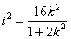，···········8分
由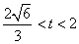得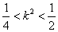，···········9分
∴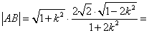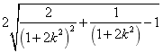，···········10分
令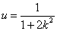，则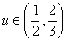，∴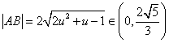．···········12分
21．【答案】（1）当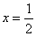，取得极小值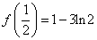；当时，取得极大值；（2）见解析．
【解析】（1）当时，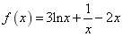，
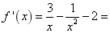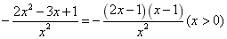，···········1分
当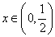时，，在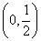上单调递减；···········2分
当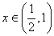时，，在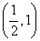上单调递增；···········3分
当时，，在上单调递减．·········4分
所以，当，取得极小值；
当时，取得极大值．···········5分
（2）证明：当时，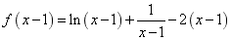，，
所以不等式可变为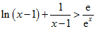．
要证明上述不等式成立，即证明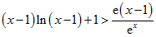．
设，则，
令，得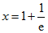，···········7分
在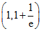上，，是减函数；
在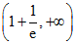上，，是增函数．
所以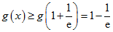．···········9分
令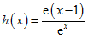，则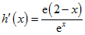，
在上，，是增函数；在上，，是减函数，
所以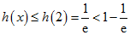，
所以，即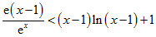，即，
由此可知．···········12分
（二）选考题（共10分．请考生在第22、23题中任选一题作答．如果多做，则按所做第一题计分）
22．【答案】（1），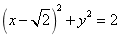；（2）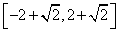．
【解析】（1）由，得，
故直线的普通方程为，···········2分
由，得，所以，即，
故曲线的普通方程为；···········5分
（2）据题意设点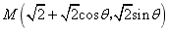，
则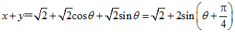，···········8分
所以的取值范围是．···········10分
23．【答案】（1）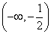；（2）．
【解析】（1），···········1分
若，则，得，即时恒成立，···········2分
若，则，得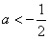，即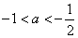，···········3分
若，则，得，即不等式无解，···········4分
综上所述，的取值范围是．···········5分
（2）由题意知，要使得不等式恒成立，只需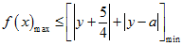，
当时，，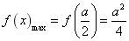，······7分
因为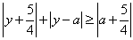，
所以当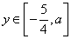时，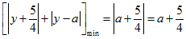，·····9分
即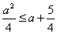，解得，结合，所以的取值范围是．·····10分

欢迎访问“高中试卷网”——http://sj.fjjy.org

